Жидкостные манометры на малые диапазоны давлений

Тип: 7000
Страна производитель: Германия

Общие технические характеристики:

Корпус: | Ударопрочный пластик, серый |  | Диапазоны: | Двухдиапазонные,
Изм. трубка: | Акриловое стекло |  |  | переключаются без
Шкала: | Пластик, с корректировкой нуля |  |  | дополнительного
Уровень: | Установлен для установки |  |  | инструмента
Изм. жидкость: | Голубая, морозоустойч. до –20°С |  | Комплект | Руководство по
Точность: | ±1 ед. Деления при +20 °С |  | поставки: | эксплуатации, упаковка, шаблоны
Предназначен для статического давления до 100 мбар

Модель 7030  Диапазон:  0-250 Па перекл.  на 0-500 Па | 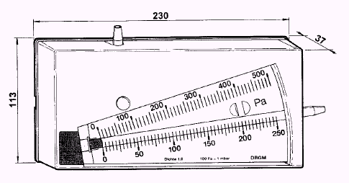 | Модель 7031  Диапазон:  0-500 Па или 0-1600 Па | 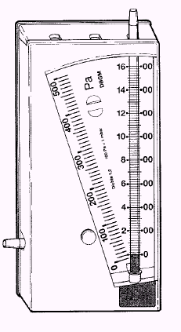
Модель 7032  Диапазон:  0-250 Па/ 4-20 m/s  в комплекте с пыл.трубкой | 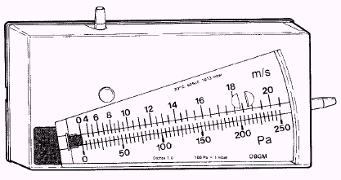 .

U-образные манометры на малые диапазоны давлений

Модель 710х  Диапазон:  Модель 7105  0-500 Па  Модель 7107  0-1000 Па  Модель 7109  0-5000 Па  Параметры:  Шкала, корпус из алюминия, измерительная трубка из стекла, два отверстия на задней стенке для крепления | 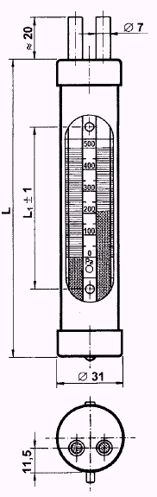 |  | Модель 710х  Диапазон:  Модель 7102  500-0-500 Па  Модель 7103  1000-0-1000 Па  Параметры:  Шкала, измерительная трубка и задняя стенка из пластика, с двумя регулируемыми уставками для min и max уровня | 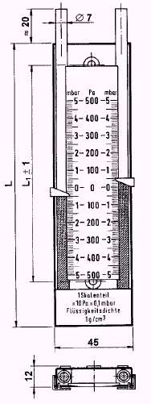

Возможно исполнение с электроконтактами. Другие исполнения и аксессуары по запросу.

